Портфолио наставника
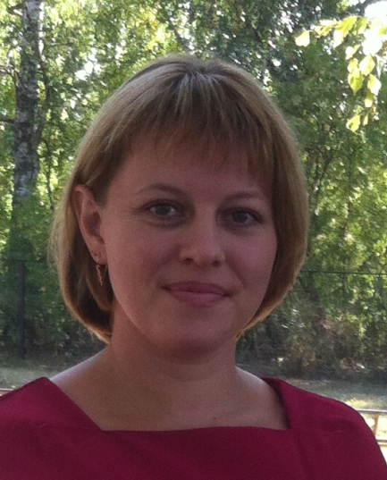 | ФАМИЛИЯ, ИМЯ, ОТЧЕСТВО  Вернова Юлия Николаевна
Направления профессиональной деятельности и интересы, в рамках которых осуществляется наставническая деятельность:
Наставничество над учащимися
Образование: МГУ им. Н. П. Огарёва, диплом №126, дата выдачи – 1.07.09 г.
Должность в настоящее время: педагог-психолог, первая категория

Профессиональный опыт, стаж работы: МБОУ «Троицкая СОШ имени Героя Советского Союза А.Г. Котова», педагогический стаж 10 лет, в должности педагога-психолога 5 лет

Опыт работы наставником: 1 год

Профессиональные достижения | - разработка и проведение мастер-класса «Мнемотехника как один из эффективных вспомогательных приемов обучения», 2019,  - Большой Этнографический диктант. Участник,2021
Профразвитие
по профилю наставнической деятельности
Работа в качестве эксперта, члена рабочих групп и др. | - организатор, наблюдатель на олимпиадных работах, ВПР 2019-2021 г.;  - член жюри республиканского конкурса «Природа и мы», 2019 г.  - член жюри муниципального конкурса «Живая история», 2019 г.  - руководитель летней практики учащихся (2016-2021),  - разработчик муниципальной инновационной площадки «Школа как основа духовно-нравственного здоровья и развития детей»  - председатель первичной профсоюзной организации МБОУ «Троицкая СОШ имени Героя Советского Союза А.Г.Котова»
Наиболее значимые публикации | - nsportal.ru профилактическая беседа «Три ступени, ведущие вниз»
Наиболее значимые грамоты и благодарности | - Почетная грамота Главы Ковылкинского муниципального района, 2019 г.  - Благодарность за сотрудничество и активное участие в проведении мероприятий в Троицкой библиотеке (2019 г.);

